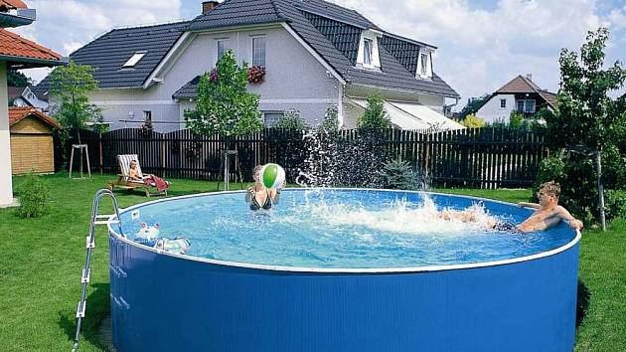
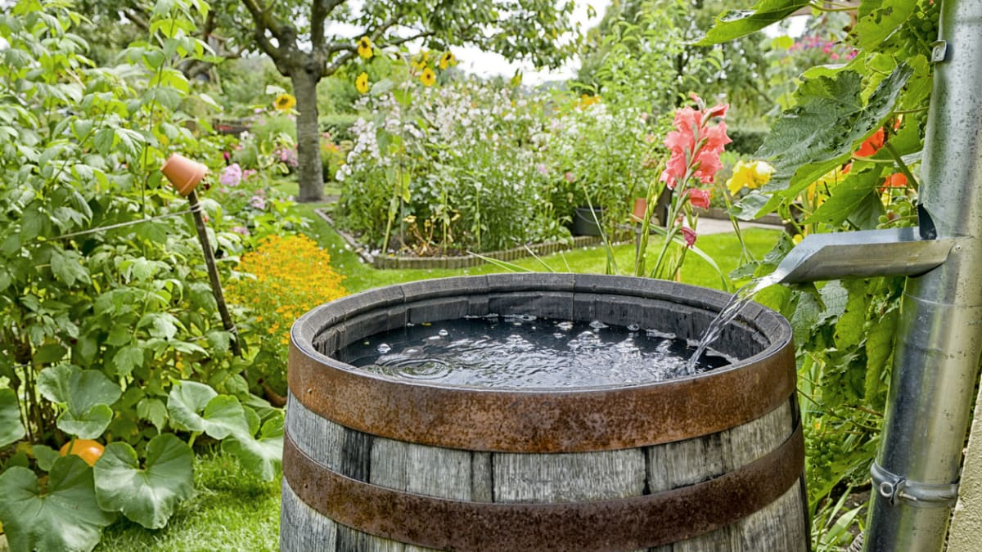
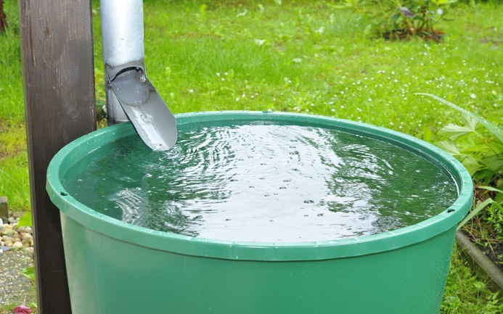
UPOZORNĚNÍ PRO OBČANY SLAVOŠOVA
Vzhledem k tomu, že stále dlouhodobě ubývá
množství vody v prameništi, je třeba vodou šetřit!
Napouštění a doplňování bazénů je třeba předem
domlouvat s vodákem: 732 796 571.
Na zalévání se snažit co nejvíce využívat zachycenou dešťovou vodu. Děkujeme.

